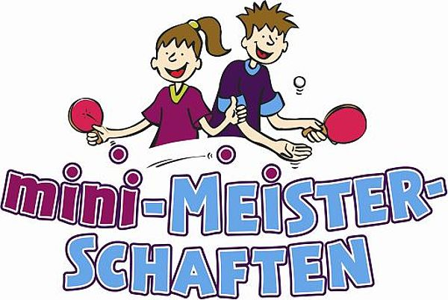
Liebe Kinder und Jugendlichen,
am 02. Februar 2019 finden die Tischtennis-mini-Meisterschaften statt. Wir laden Euch recht herzlich dazu ein mitzuspielen und Spaß am Tischtennis zu haben. Die Sieger der jeweiligen Altersklassen qualifizieren sich für den Kreisentscheid, welcher im März ausgetragen wird. Über den Kreis- Bezirks- und Verbandsentscheid habt Ihr sogar die Möglichkeit bis zum Bundesentscheid Ende Mai nach Berlin zu kommen.
Weitere Infos unter:
https://www.tischtennis.de/mein-sport/aktionen/mini-meisterschaften.html
Ortsentscheid in Neuenstein
Wann: 02. Februar 2019
Uhrzeit: Von 09:00 Uhr bis ca. 12:00 Uhr
Wo: neue Sporthalle Neuenstein
Wer darf bei den Tischtennis-mini-Meisterschaften mitspielen, wer nicht?
Alle Kinder, die ab dem 01.01.2006 geboren sind, dürfen bei den mini-Meisterschaften mitspielen. Dabei dürfen sie schon Mitglied in einem Tischtennis-Verein sein, jedoch dürfen die Kinder keine Spielberechtigung eines Mitgliedsverbandes des DTTB besitzen, besessen oder beantragt haben. Haben sich Kinder der zugelassenen Jahrgänge schon einmal an den mini-Meisterschaften beteiligt, so sind sie nur dann nicht mehr teilnahmeberechtigt, wenn sie sich für den Verbandsentscheid qualifiziert hatten (unabhängig davon, ob gespielt wurde oder nicht.)
_____________________________________________________________________________________
Anmeldeformular für Teilnehmer/innen
Name: ……………………………………………………………………………. Mädchen
Vorname: ………………………………………………………………………… Junge
Geburtsdatum: …………………………………………………………………………
Adresse: ……………………………………………………………………………………………………
Altersklasse 1 Altersklasse 2 Altersklasse 3

Altersklasse 1 – 11-­/12-­Jährige (Stichtag: 01.01.2006)
Altersklasse 2 – 9-­/10-­Jährige (Stichtag: 01.01.2008)
Altersklasse 3 – 8-­Jährige und Jüngere (Stichtag: 01.01.2010)

Abgabe bis spätestens 01. Februar 2019 per Mail an: abteilungsleiter@tt-neuenstein.de
Oder für TT-AG Teilnehmer an die jeweiligen Trainer

